
实 验 报 告
学院： 计算机科学学院 专业： 网络空间安全 2025年9月17日
姓 名 | 李畅 | 学 号 | 2024040731192
班 级 | 一班 | 指导老师 | 丰洪才
课程名称 | 数据结构课程实验 |  |  | 成  绩
实验名称 | C语言编程复习(二) |  |  | 成  绩
1．实验目的
（1）熟悉Dev C++或者Visual C++6.0或者VS2010软件的操作；
（2）掌握C语言函数定义和调用的方法；
（3）复习C语言指针、结构体及相关的程序设计方法。
2．实验内容
有一个学生信息表，包含学号、姓名、性别和年龄，利用所学习的C语言知识，设计一个结构体数组用于存储学生信息表，实现学生信息的输入和输出。
要求：
（1）使用结构体数组实现学生信息的存储；
（2）使用结构体指针完成实现学生信息的输入和输出；
（3）实现按照学号查找学生信息的功能。

提示：
（1）参考上学期课程设计（学生信息管理系统）文档和代码；
（2）以自己的学号_姓名_2.docx命名本文档，如2306020199_任珍雪_2.docx，完成后将本文档在下课之后一周内以邮件方式发送给老师（765262360@qq.com）。

3．实验环境
Windows10 + Dev C++

4．实验方法和步骤（含设计）
（1）源程序编辑（文件名命名规则为：学号_姓名_2.cpp）
（2）编译
（3）链接
（4）调试运行函数设计

5．程序及测试结果
程序源代码
2024040731192_李畅_2.c
#include <stdio.h>
#include <stdlib.h>
#include <string.h>
#include <stdbool.h>
// 最大存储数量
#define maxStuds 2
typedef struct
{
char ID[20];
char name[20];
short sex;
short age;
} Student;
Student nStud[maxStuds]; // 定义结构体数组
int studCount=0; // 定义全局容量
// ** 函数声明 **
void printMenu(); // 打印系统面板
bool input(Student *stud); // 录入学生信息
void print(Student *stud); // 输出学生信息
bool search(); // 查找学生信息
bool idUnique(const char *id); // ID检验函数
void clearInputBuffer(); // 清空缓冲区
/////////////////////////////////////////////////////////////

// ** 主函数 **
int main()
{
int choice;
int i;
do {
printMenu();
choice=999;
scanf("%d",&choice);
clearInputBuffer();
switch(choice) {
case 0: { // 退出指令
printf("\n系统已退出。\n");
break;
}
case 1: { // 录入操作
char c = 'N'; // 控制是否继续输入的标志
int count = 0; // 当前录入的学生计数
printf("\n请按如下格式录入学生信息：学号,姓名,性别(女:0,男:1),年龄 \n");
do{
if(studCount >= maxStuds) {
printf("\n**学生信息数量已达到上限 %d ,无法添加更多学生！**\n", maxStuds);
printf("\n按任意键继续....");
c=getchar();
break;
}
printf("\n_ _ _ _请输入第 %d 个学生的信息: _ _ _ _", studCount+1);
if(input(&nStud[studCount])) {
studCount++; // 增加总学生计数
count++; // 增加当前批次计数
printf("\n_ 成功录入 %d 名学生信息,当前总计: %d/%d _\n",
count, studCount, maxStuds);
} else {
printf("\n**达到输错容许上限,已取消录入！**\n");
}
printf("\n是否继续录入？(Y/N): ");
c=getchar();
clearInputBuffer();
}while(c=='Y'||c=='y');
break;
}
case 2: { // 显示操作
char c;
if(studCount!=0)
for (i=0; i<studCount; i++) {
print(&nStud[i]);
}
else
printf("\n**当前无学生信息！**\n");
printf("\n按任意键继续....");
c=getchar();
break;
}
case 3: { // 查询操作
char c = 'N';
do {
if(search()) {
printf("\n是否继续查找？(Y/N): ");
c=getchar();
clearInputBuffer();
} else {
printf("\n按任意键继续....");
c=getchar();
break;
}
}while(c=='y'||c=='Y');
break;
}
default: { // 错误提示
printf("\n**无效的选项,请重新选择!**\n");
printf("\n按任意键继续....");
char c=getchar();
continue;;
}
}
} while(choice!=0);
return 0;
}
//////////////////////////////////////////////////////////////

// ** 控制面板 **
void printMenu() {
system("cls");
printf("*****************************************************************\n\n");
printf("- - - - - - - - - - - -学习成绩管理系统- - - - - - - - - - - - -\n");
printf(" 1. 录入学生信息 ");
printf(" 2.浏览学生信息 \n");
printf(" 3. 成绩查询 ");
printf(" 0. 退出系统\n");
printf(" _ _ _ _ _ _ _ _ _ _ _ _ _ _ _ _ _ _ _ _ _ _ _ _ _ _ _ _ _ _ _ _\n\n");
printf("*****************************************************************\n");
printf("\n当前选择: ");
}
//////////////////////////////////////////////////////////////

// ** 输入/输出 **
bool input(Student *stud) {
int maxAttempts=3;// 最大容许输错量
int count=0;
Student temp;
while(count < maxAttempts) {
printf("\n\n 请输入: ");
int ret=scanf("%19[^,],%19[^,],%hd,%hd",
temp.ID,
temp.name,
&temp.sex,
&temp.age
);
clearInputBuffer();
// 验证输入合法性
if (ret!=4) {
printf("\n**错误：缺少字段或格式错误！请重新输入。**\n");
count++;
continue;
}
// 验证学号唯一性
if (!idUnique(temp.ID)) {
printf("\n**错误：学号 %s 已存在！请重新输入。**\n", temp.ID);
count++;
continue;
}
// 验证sex合法性
if (temp.sex!=0&&temp.sex!=1) {
printf("\n**错误：性别只能为 女:0 or 男:1 ！请重新输入。**\n");
count++;
continue;
}
// 验证age合法性
if (temp.age<1||temp.age>110) {
printf("\n**错误：年龄范围应为 1~110 ！请重新输入。**\n");
count++;
continue;
}
// 所有验证通过，复制数据到目标结构体
strcpy(stud->ID,temp.ID);
strcpy(stud->name,temp.name);
stud->sex=temp.sex;
stud->age=temp.age;
return true;
}
return false;
}
void print(Student *stud) {
printf("\n学号: %s\n姓名: %s\n性别: %s\n年龄: %hd\n",
stud->ID,
stud->name,
stud->sex==0?"女":"男",
stud->age
);
}
//////////////////////////////////////////////////////////////

// ** 查询 **
bool search() {
if (studCount==0) {
printf("\n**当前无学生信息！**\n");
return false;
}
int i=0;
char id[20];
bool found=false;
printf("\n请输入要查询的学生学号: ");
scanf("%19s", id);
clearInputBuffer();
printf("\n_ _ _ _查询结果：_ _ _ _\n");
for (i=0; i<studCount; i++) {
if (strcmp(nStud[i].ID, id)==0) {
found=true;
printf("\n找到学生信息：\n");
print(&nStud[i]);
break;
}
}
if (!found) {
printf("\n**未找到学号为 %s 的学生。**\n", id);
}
return true;
}
//////////////////////////////////////////////////////////////

// ** 学号唯一性检查 **
bool idUnique(const char *id) {
int i=0;
for (i=0; i<studCount; i++) {
if (strcmp(nStud[i].ID, id) == 0) {
return false; // 学号已存在
}
}
return true; // 学号唯一
}
//////////////////////////////////////////////////////////////

// ** 清除缓冲区 **
void clearInputBuffer() {
while(getchar()!='\n');
}

测试截图（要求包含学号_姓名_2）
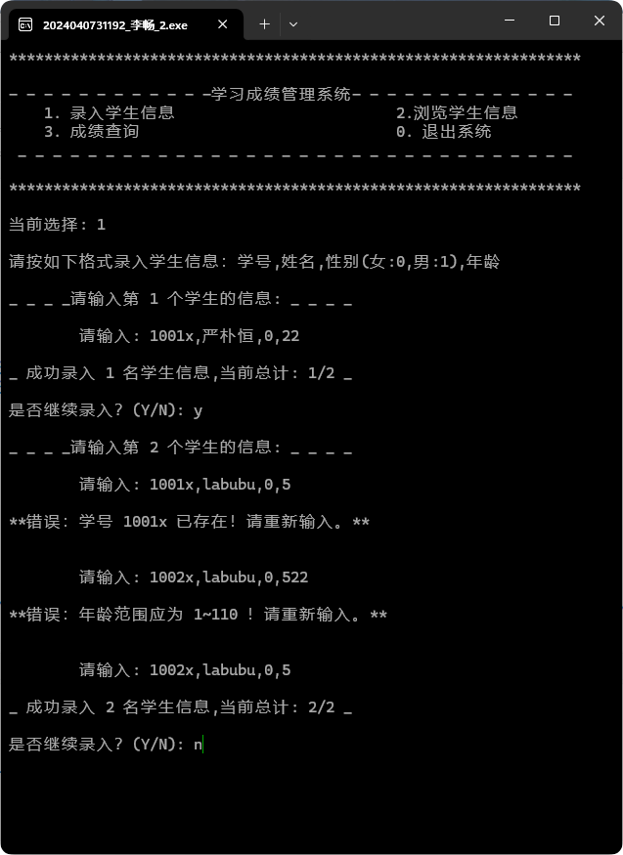
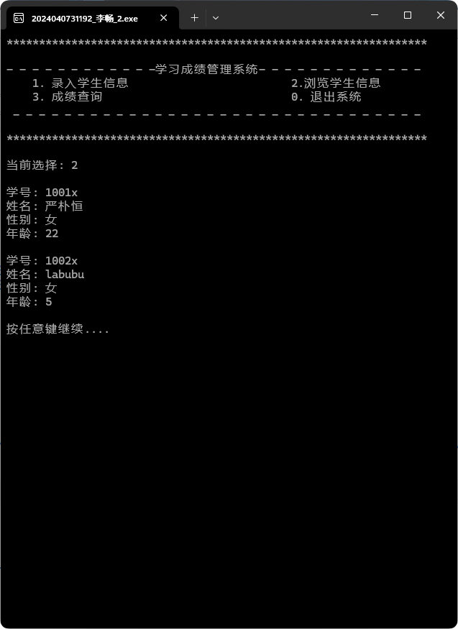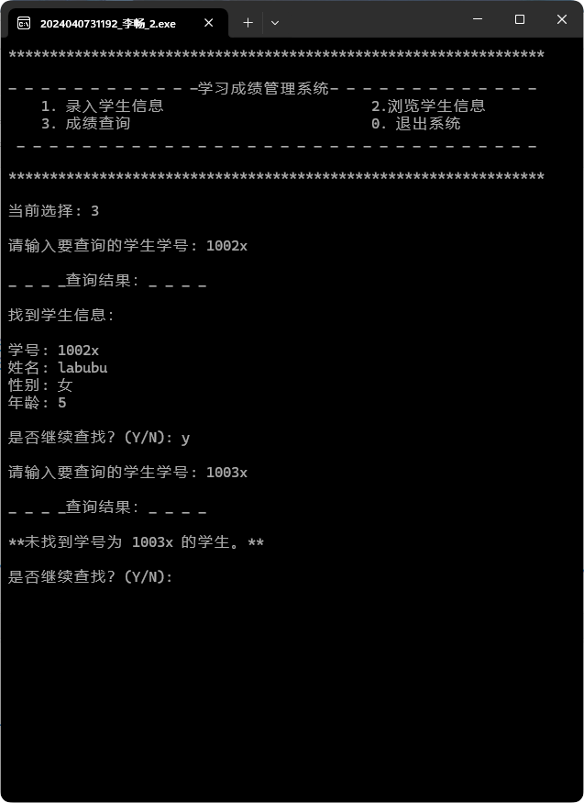
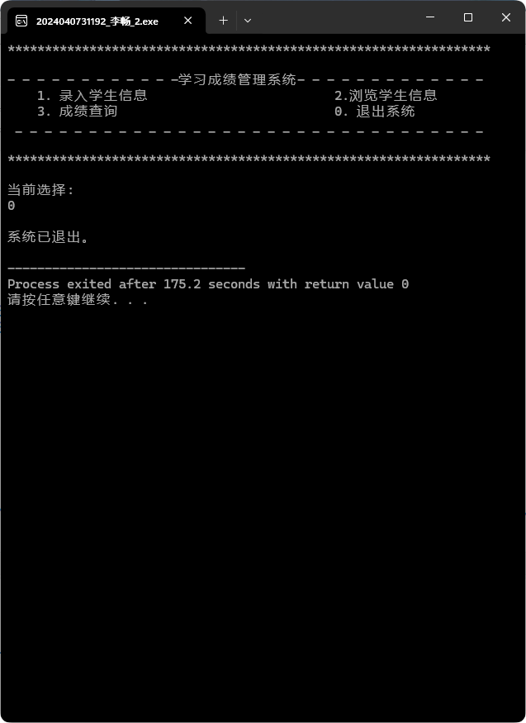
6．实验分析与体会
本次实验通过设计一个简单的学生信息管理系统，巩固了C语言中结构体、指针、数组及函数的基本用法，加深了对内存管理和程序模块化的理解。

实验分析：
结构体与数组的结合使用：通过定义Student结构体，并将多个结构体实例存储在数组中，实现了对学生信息的批量管理。这种方式便于数据的集中存储和遍历操作。
指针的高效传递：在函数参数中广泛使用结构体指针，避免了结构体整体复制带来的性能开销，也增强了代码的模块化和可复用性。
输入验证与容错处理：在input()函数中加入了多次输入尝试机制，并对学号唯一性、性别、年龄等字段进行了合法性检查，提升了程序的健壮性。
模块化程序设计：将不同功能封装为独立函数（如printMenu、input、search等），使主程序逻辑清晰，便于调试和扩展。

实验体会：
通过本次实验，我进一步熟悉了C语言中结构体和指针的实际应用，尤其是在处理复杂数据类型时的灵活性和效率优势。
在实现学号唯一性检查时，加深了对字符串比较和数组遍历的理解。
调试过程中，发现输入缓冲区清理（clearInputBuffer）对避免scanf残留字符导致的输入错误非常关键，这也是实际编程中容易忽视的细节。
本次实验为后续学习更复杂的数据结构（如链表、文件操作）打下了

实验日期 ： 2025 年 9月 17日
教师评语

签名： 年 月 日

